http://gcro.nios.ru/rayon/36/metodicheskaya-kopilka
Сборник докладов лауреатов районной педагогической конференции "Повышение качества образования в рамках реализации национального проекта "Образование"

Ерофеева Юлия Геннадьевна,
учитель-логопед МКДОУ д/с № 57

Эффективное использование авторских дидактических пособий в работе учителя-логопеда

Когда возникает необходимость обучить ребенка, закрепить сложный для понимания материал, то на помощь приходит игра. Она является основным видом деятельности для ребенка, позволяя ему решать важные вопросы и познавать окружающий мир. Задача взрослого в такой ситуации – использовать возможности игровых действий и приучить ребенка к процессу обучения, заложить основы знаний.
Одним из действенных и самых популярных способов познания дошкольниками социальной действительности является выбор педагогом тех или иных дидактических игр и пособий. Они играют особую роль в обучении детей, так как мышление дошкольника носит наглядно-действенный и наглядно-образный характер. Использование различных видов дидактических пособий способствует осознанному восприятию тех явлений и предметов, с которыми знакомит детей взрослый. Я.А. Коменский считал его «золотым правилом» дидактики. Принцип наглядности соответствует основным формам мышления дошкольника. Наглядность обеспечивает прочное запоминание.
Основная деятельность учителя-логопеда заключается в формировании у детей всех сторон речи. Часто логопеды остро нуждаются в дидактических и игровых пособиях, так как многократные повторения одного и того же материала утомляют не только ребенка, но и взрослого. И тогда им приходиться придумывать, как и чем разнообразить игровые занятия, чтобы отрабатываемый материал не наскучил ребёнку, был для него интересен. Ведь только положительная мотивация будет способствовать эффективной работе, что приведет впоследствии к желаемому результату.
Именно этот факт ведёт к поиску новых приёмов работы, использованию новых универсальных пособий, дающих возможность работать над формированием всех сторон речи ребёнка, повышать эффективность проведения коррекционной работы при исправлении звукопроизношения, формировать фонематическое восприятие, звуковой анализ и синтез, обогащать лексико-грамматические стороны речи, развивать связную речь и высшие психические процессы.
В развитии речи детей старшего дошкольного возраста опираемся на принцип «обучение с увлечением». Перед педагогом стоит задача так обучать детей грамоте, чтобы они об этом даже не догадывались. Поэтому в овладении детьми основами грамоты актуально использовать различные игровые пособия.
ФГОС ДО указывает на то, что развивающая предметно-пространственная среда должна быть содержательно-насыщенной, трансформируемой, полифункциональной, вариативной, доступной и безопасной.
Поиск новых эффективных методов взаимодействия с дошкольниками, которые упрощают работу педагога и помогают детям легче и проще усваивать материал, нацелил на создание авторских пособий.
Процесс создания дидактических пособий условно можно разделить на нескольких этапов:
На первом этапе формулируем цель, для того чтобы понять, что именно даст детям разрабатываемый дидактический материал, учитывая возраст воспитанников и принцип «доступность восприятия».
Второй этап – это выбор темы, в рамках которой будет создаваться дидактический материал. Например, пособие «Логокубики» разработано в соответствии с темой «Домашние животные» для того чтобы ребёнок легко мог освоить название домашних животных и соотнести его с конкретным объектом (животным).
Немаловажным при создании пособия становится выбор формы преподнесения игрового материала, это мы выделяем как третий этап. На данном этапе определяем, какой именно вид наглядного пособия создаём: кубики, лэпбук или дидактическую игру.
На четвертом этапе для изготовления каждого пособия подбираем подходящие материалы, учитывая рекомендации СанПиН: игрушки, игры, их части и принадлежности должны быть безопасны для здоровья детей и отвечать требованиям настоящих санитарных правил по органолептическим, санитарно-химическим, физико-гигиеническим, микробиологическим и токсиколого-гигиеническим показателям.
Пятый этап – это сам процесс изготовления пособия. При этом нужно помнить, что изображённая или изложенная информация должна характеризовать окружающий мир и соответствовать действительности, а также важно, чтобы созданный дидактический материал был реалистичен и эстетично оформлен.
Дидактическое пособие «Дождик АБВГД…» позволяет последовательно решать задачи воспитания культуры речи, развития фонематического восприятия и фонематических процессов в непринужденной игровой обстановке; постепенно накапливаются знания букв, складываются представления о том, как из них получаются слова, приходит первый опыт использования букв и слов. А это является главным условием формирования правильного произношения и успешного обучения письму и чтению.
Дидактическое пособие «Веселая гусеничка» формирует познавательный интерес к обучению грамоте у детей старшего дошкольного возраста.
Дидактическое пособие «Логокубики» развивает представления детей о домашних и диких животных, птицах, насекомых.
При использовании учителем-логопедом лэпбука по сказке А.С. Пушкина «Сказка о рыбаке и рыбке», отмечены значительные успехи в речевом развитии детей с ТНР, а так же их активность в поиске, анализе и сортировке информации.
Лэпбук «Лесные обитатели» помог детям закрепить знания о некоторых отличительных особенностях в поведении диких животных, их внешнем виде.
Лэпбук «Животные Севера» расширяет представления детей о животных, обитающих на севере, их питании, местах обитания, проблемах, развивает внимание, память, формирует экологическое мышление.
Выше представленные авторские пособия и дидактические игры, используются учителями-логопедами в работе с детьми с нарушениями речи в МКДОУ д/с № 57 комбинированного вида.
Результатом целенаправленной и систематической работы стало повышение уровня развития диалогической речи детей. Речевое развитие детей поднялось на более высокую ступень, улучшились все показатели устной речи: фонетика, лексика, грамматика, связная речь и её оформление. Дошкольники стали легче вступать в контакт, овладели умением вести диалог, внимательно слушать собеседника, ясно выражать свои мысли. Оценивая качественные результаты коррекционно-развивающей работы, можно выделить положительные изменения: повышается речевая мотивация; обогащается словарь всех частей речи; развивается смысловая сторона речи; компенсируются недостатки в развитии речи; увеличивается скорость запоминания и улучшается речевое продуцирование; активизируются и восстанавливаются у детей психические функции (мышление, внимание, память); развиваются творческие способности каждого ребенка.
Практической значимостью данных пособий является возможность использования его педагогами, родителями, детьми старшего дошкольного возраста, как в самостоятельной игровой деятельности, так и в системе НОД.
Таким образом, применение пособий в совместной деятельности педагога с детьми помогло превратить ежедневную работу в живую и творческую, поддержать заинтересованность детей на протяжении проведения коррекционно-развивающих мероприятий, а также обеспечить быстроту запоминания, понимания, и усвоения программного материала в полном объёме.
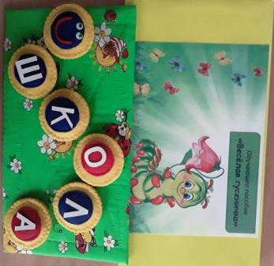 | 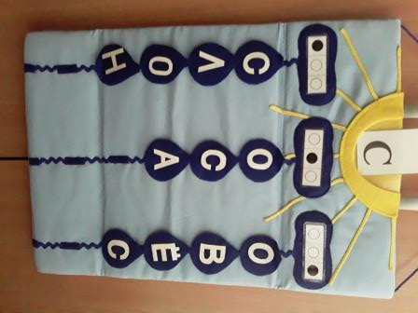 | 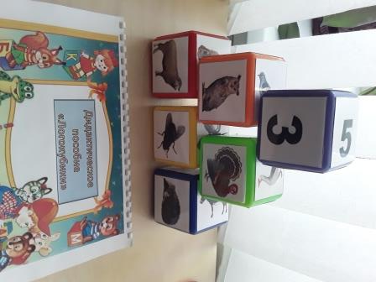
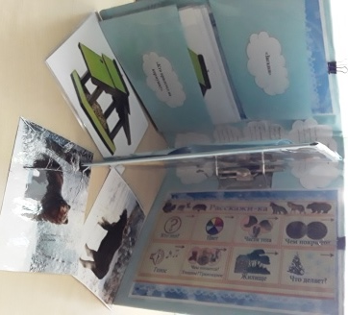 | 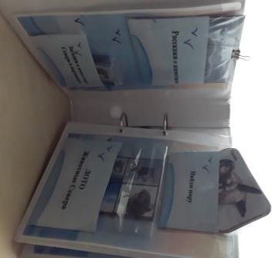 | 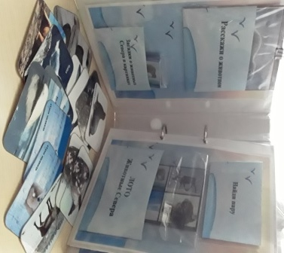

Список литературы
1. Бутусова, Н.Н. Развитие речи детей при коррекции звукопроизношения: Учебно-методическое пособие / Н.Н. Бутусова. - СПб.: Детство Пресс, 2012. - 304 c.
2. Гончарова, К. Нейропсихологические игры: 10 волшебных занятий на развитие речи, мышления, воображения, самоконтроля / К. Гончарова. - Рн/Д: Феникс, 2016. - 154 c.
3. Карпова, С.И. Развитие речи и познавательных способностей дошкольников. 4-5 лет. 33 лексические темы / С.И. Карпова. - СПб.: Речь, 2012. - 144 c.
4. Карпова, С.И. Развитие речи и познавательных способностей дошкольников. 6-7 лет. 33 лексические темы / С.И. Карпова. - СПб.: Речь, 2012. - 144 c.
5. Миронова, С.А. Развитие речи дошкольников на логопедических занятиях. Книга для логопеда / С.А. Миронова. - М.: ТЦ Сфера, 2007. - 192 c.
6. Нищева, Н.В. Современная система коррекционной работы в логопедической группе для детей с общим недоразвитием речи (с 3 до 7 лет) / Н.В. Нищева. - СПб.: Детство-Пресс, 2013. - 624 c.
7. Нищева, Н.В. Речевая карта ребенка младшего дошкольного возраста с общим недоразвитием речи от 3 до 4 лет / Н.В. Нищева. - СПб.: Детство-Пресс, 2013. - 48 c.
8. Нищева, Н.В. Речевая карта ребенка с общим недоразвитием речи от 4 до 7 лет / Н.В. Нищева. - СПб.: Детство-Пресс, 2014. - 48 c.
9. Рудик, О.С. Развитие речи детей 4-5 лет в свободной деятельности. Методические рекомендации / О.С. Рудик. - М.: ТЦ Сфера, 2009. - 192 c.
10. Рудик, О.С. Развитие речи детей 6-7 лет в свободной деятельности. Методические рекомендации / О.С. Рудик. - М.: ТЦ Сфера, 2010. - 176 c.
11. Ткаченко, Т.А. Большая книга заданий и упражнений на развитие связной речи малыша / Т.А. Ткаченко. - М.: Эксмо, 2017. - 240 c.

